Microavions électriques – (6) Optimisation moteur-hélice

- Moteurs à courant continu
Les moteurs à courant continu ont des balais qui commutent le courant pour l’amener dans les bobines orientées au mieux dans le champ des aimants. Le rotor est avec fer, ou sans fer selon l’idée de Faulhaber : les bobines sont imbriquées et forment un cylindre mince pris dans le champ d’un aimant central.
Les moteurs avec fer sont bon marché et développent plus de puissance pour le même volume, mais ils ont un moins bon rendement et conviennent moins bien pour des application en régulation ou asservissement de vitesse.
Les caractéristiques des moteurs à courant continu sont bien connues. Le couple est proportionnel au courant, après avoir déduit le couple de démarrage. La constante de couple exprime cette proportionnalité, en mNm/A (milli Newton-mètre par Ampère). La vitesse est liée au couple et courant par une relation linéaire, car la force contre-électromotice se développe avec la vitesse, et réduit la tension, donc le courant, donc le couple.

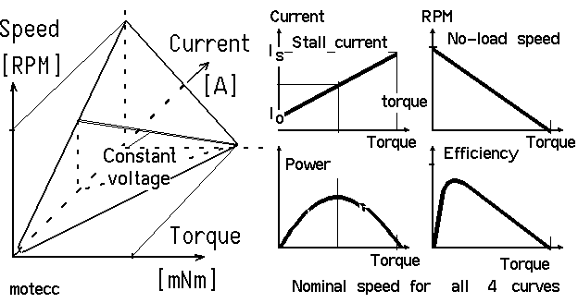
Figure 1 Caractéristiques d’un moteur continu

Les 4 graphiques à droite, dans la figure 1, correspondent à une tension constante. La vitesse se stabilise en fonction du couple. La puissance est maximale pour la moitié de la vitesse max. Le rendement est maximum pour une puissance plus faible, qui ne nous intéresse pas. Les moteurs utilisés par les modélistes sont survoltés, au détriment de la durée de vie. C’est la puissance maximum, en fonction de la puissance, qui compte. Cette puissance max est obtenue à la moitié de la vitesse à vide, et à la moitié du couple bloqué..

- Mesure d’un moteur
La mesure d’un moteur continu est facilitée par les caractéristiques linéaires que nous venons de décrire. A vide, on mesure le courant I₀ et la vitesse de rotation V₀. Il faut pour cela fixer un aimant ou un repère optique sur l’axe du moteur, sans trop créer de traînée aerodynamique (et évidemment pas de frottement). Un capteur ou optique lié à un fréquence-mètre donne la vitesse de rotation.

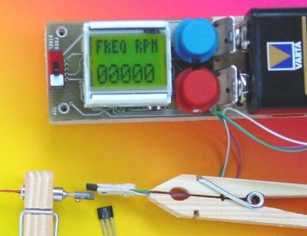
Fig 2. Lecture de la vitesse de rotation à vide sur un moteur 4mm (aimant 2x2mm et capteur 4905)

Le couple bloqué (stall) M_{S} se mesure avec une balance. Si le bras de levier est de 20mm, et la force mesurée de x grammes, le couple est égal à 9.81x0.02 = 0.196 mNm. Le courant bloqué I_{S} se mesure avec un ampèremètre, mais il faut faire attention à la chute de tension dans l’ampèremètre et les fils de liaison. La tension moteur doit être mesurée avec un voltmètre tout près des bornes.
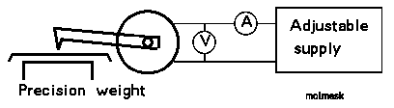
Fig 3. Mesure du courant et couple bloqué

La courbe complète du moteur, que l’on pourrait mesurer avec un frein difficile à réaliser et calibrer, n’est pas indispensable. Le seul problème est que s’il y a échauffement du moteur, il y a changement de la résistance de la bobine, donc des caractéristiques.

- Fonctionnement à puissance max

En ayant les 4 mesures pour une tension donnée, on calcule
- la constante de couple k= I_{S}-I₀/M_{S}
- le couple à Pmax M= M_{S}/2
- la vitesse de rotation à Pmax V=V₀/2
- la puissance Pmax = (M_{S}* V₀)/4
Lorsque la tension augmente, on obtient pour Pmax une suite de points alignés comme dans la figure 4. Le couple et la vitesse sont proportionnels, et dépendent de la tension.

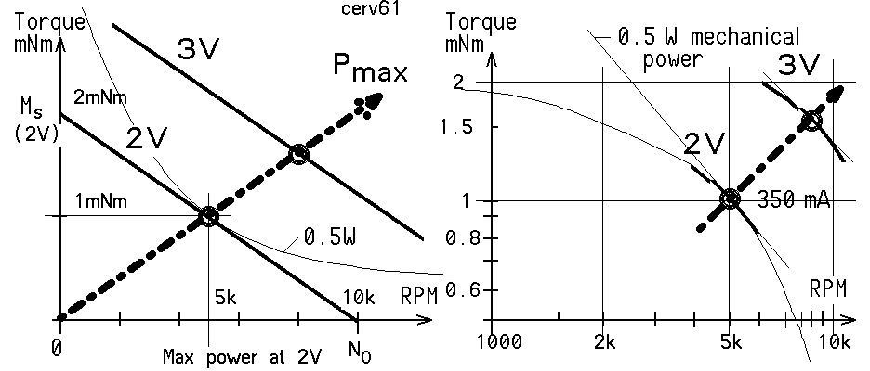
Fig 4. Caractéristique couple/vitesse à Pmax

La représentation logarithmique (figure 4 à droite) nous facilitera la comparaison entre moteurs. Les hyperboles de puissance constante deviennent des droites parallèles, et autour du point Pmax pour une tension donnée, la caractéristique du moteur peut s’identifier avec la droite à puissance constante si la vitesse ne s’éloigne pas de plus de 10% de la vitesse à Pmax.

- Comparaison de quelques moteurs
Un moteur travaillant à Pmax est caractérisé par quelques points sur une droite. Un point suffit, car la pente de la droite est théoriquement de 100% (la tension, le couple et la vitesse sont proportionnels).
La figure 5 donne les caractéristiques de moteurs 10mm (Mabuchi N20 3.7g), 7mm (MK07-10 2.3g) et 6mm (MK06-10 1.4g). Pour un moteur de diamètre-longueur donné, la caractéristique dépend de la résistance de la bobine. La puissance maximale dépends uniquement de l’échauffement et de la durée de vie que l’on accèpte.
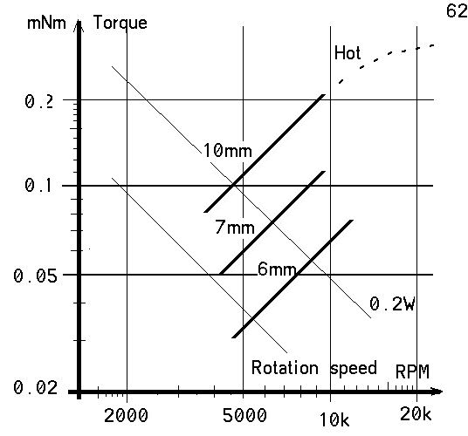
Fig 5. Caractéristiques de quelques moteurs

Les mesures ont été arrêtées à une tension arrondie lorsqu’il semblait subjectivement que le moteur tournait trop vite (donc usure rapide des balais) ou chauffait.

- Effet d’un réducteur

Un réducteur augmente le couple en réduisant la vitesse. La puissance transmise et réduite de 5 à 10% par étage de réduction. La figure 6 donne les caractéristiques d’un moteur 10mm (M2V 2.5 Ohm dans la série M20) avec et sans réducteur 1:5, à partir des mesures dans
www.didel.com/microkit/moteurs/Motors.html
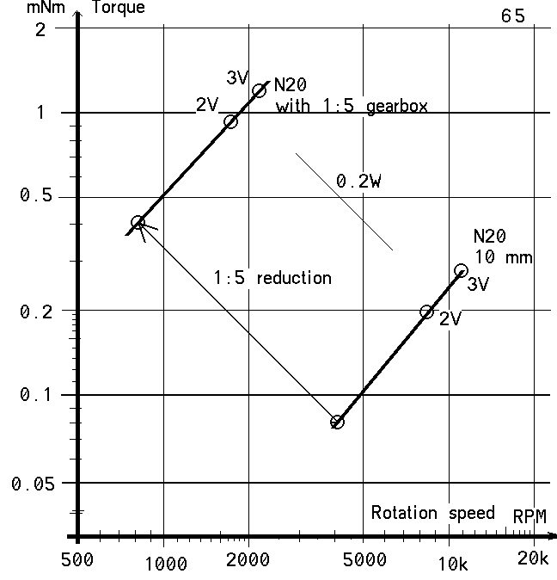
Fig 6. Caractéristiques du Mabuchi M2V avec et sans réducteur

- Caractéristique d’une hélice

Une hélice développe une certaine force de traction en fonction du couple, et les deux paramètres sont, à caractéristiques aérodynamiques constantes, proportionels au carré de la vitesse de rotation. La puissance nécessaire est le produit de la vitesse de rotation (en radians par seconde) par le couple (en Nm). La représentation graphique devrait avoir 3 dimensions. Le couple et la vitesse de rotation permettront de choisir le moteur et le réducteur. La force de traction est ce qui intéresse le modéliste, et nécessite un 2e graphique, ou des valeurs sur le graphique couple/RPM, comme dans la figure 7

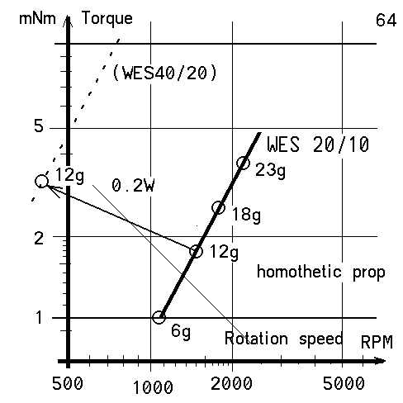

Fig 7. Caractéristique d’une hélice et de la même hélice 2 fois plus grande

Un calcul simple (Cahier du CERVIA No 22 page 441) montre que si le diamètre de l’hélice double, on peut diviser la vitesse de rotation par 4 et la puissance devient moitié pour la même force de traction. Cela pose naturellement des problèmes de construction, puisqu’il faut faut changer de technique: construite en carbone, l’hélice hypothètique WES40/20 de la figure 7 pèserait plus de 20 grammes, 8 fois les 2.7 g de la WES20/10, déjà bien trop lourde pour un moins de 20 grammes se contentant d’une force de traction de 12g.

- Mesure d’une hélice

Mesurer une hélice est facile si l’on dispose d’un bon moteur continu de caractéristique connue : il suffit de connaître la constante de couple k, documentée par tous les fabricants, ou de la mesurer comme dans la section 2.
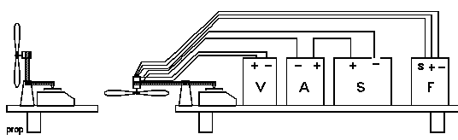

Fig 8. Câblage du banc de mesure

La mesure du courant dans le moteur donne le couple, et il faut mesurer simultanément la vitesse de rotation. Le voltmètre dessiné dans la figure 8 est optionnel.
La force de traction se mesure facilement avec une balance (fig 8 et 9).
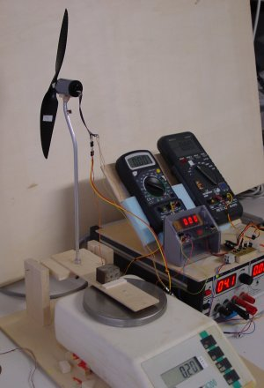

Fig 9. Banc de mesure

- Facteur de qualité

La force de traction d’une hélice est
proportionnelle au carré de la vitesse de rotation. La puissance est proportionnelle au cube. Ce qui intéresse le modéliste est le maximum de poussée ou le minimum de puissance. Le facteur de qualité Qp, proportionnel à la poussée divisée par la puissance en mW exposant 2/3 donne une idée de la performance de l’hélice. Le poids de l’hélice joue aussi un tôle dans le choix d’une hélice. Le facteur Qpm (Qp divisé par la masse en gramme) est le plus grand pour les hélices légères et performantes.

- Comparaison de quelques hélices

La table ci-dessous et la figure 11 comparent les 4 hélices de la photo 10.
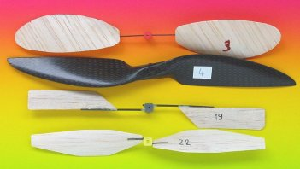
Fig 10. Photo des 4 hélices choisies

 | Diam | Pas | Masse | Qp | Qpm
H3 | 185 | 150 | 0.94g | 180 | 375
H4 WES 20/10 | 200 | 125 | 2.9g | 220 | 225
H19 | 165 | 125 | 0.55g | 210 | 380
H23 | 160 | 140 | 0.52g | 145 | 330

Il est intéressant de constater que l’hélice H3 est trop souple et se déforme avec l’effort. L’hélice H22 est assez mauvaise, , probablement à cause d’un pas mal adapté. On peut espérer 18-20g de poussée pour 0.5W mécanique avec une bonne hélice.
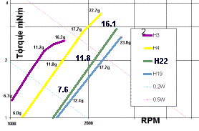
Fig 11. Caractéristiques de 4 hélices
10. Choix du réducteur

Supposons que l’on ait décidé d’utiliser une hélice WES20/10 avec un moteur Mabuchi M20 de 10mm. La figure 11 rassemble les caractéristiques déjà vues du moteur et de l’hélice. Avec un réducteur 1 :5, la caractéristique du M2V coupe celle de l’hélice pour une force de traction de 7g environ, avec une perte de puissance due à une mauvaise adaptation. Un réducteur 1 :6 permettrait une force de traction de 9-10g pour une tension de 2V, courant de 300 mA, puissance électrique de 0.6W et puissance mécanique 0.23W, donc un rendement de 40%.

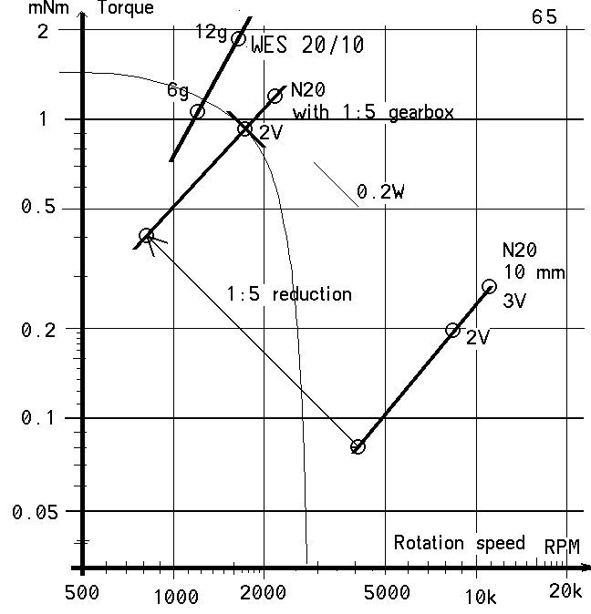
Fig 12. Hélice Wes20/10 sur moteur M2V

11. Conclusion

Le vol électrique en dessous de 20 grammes nécessite une bonne compréhension de l’adaptation moteur-hélice. Il faut de grandes hélices avec un réducteur adapté. Une hélice en balsa est légère, mais fragile, Les hélices en fibre de carbone semblent avoir les meilleures caractéristiques, proba-blement à cause de leur surface plus lisse. Les hélices adaptées pour les moins de 20g pesant 1 à 2g pour un diamètre de 25 à 30cm n’existent pas encore commer-cialement.

J.D. Nicoud nicoud@didel.com

